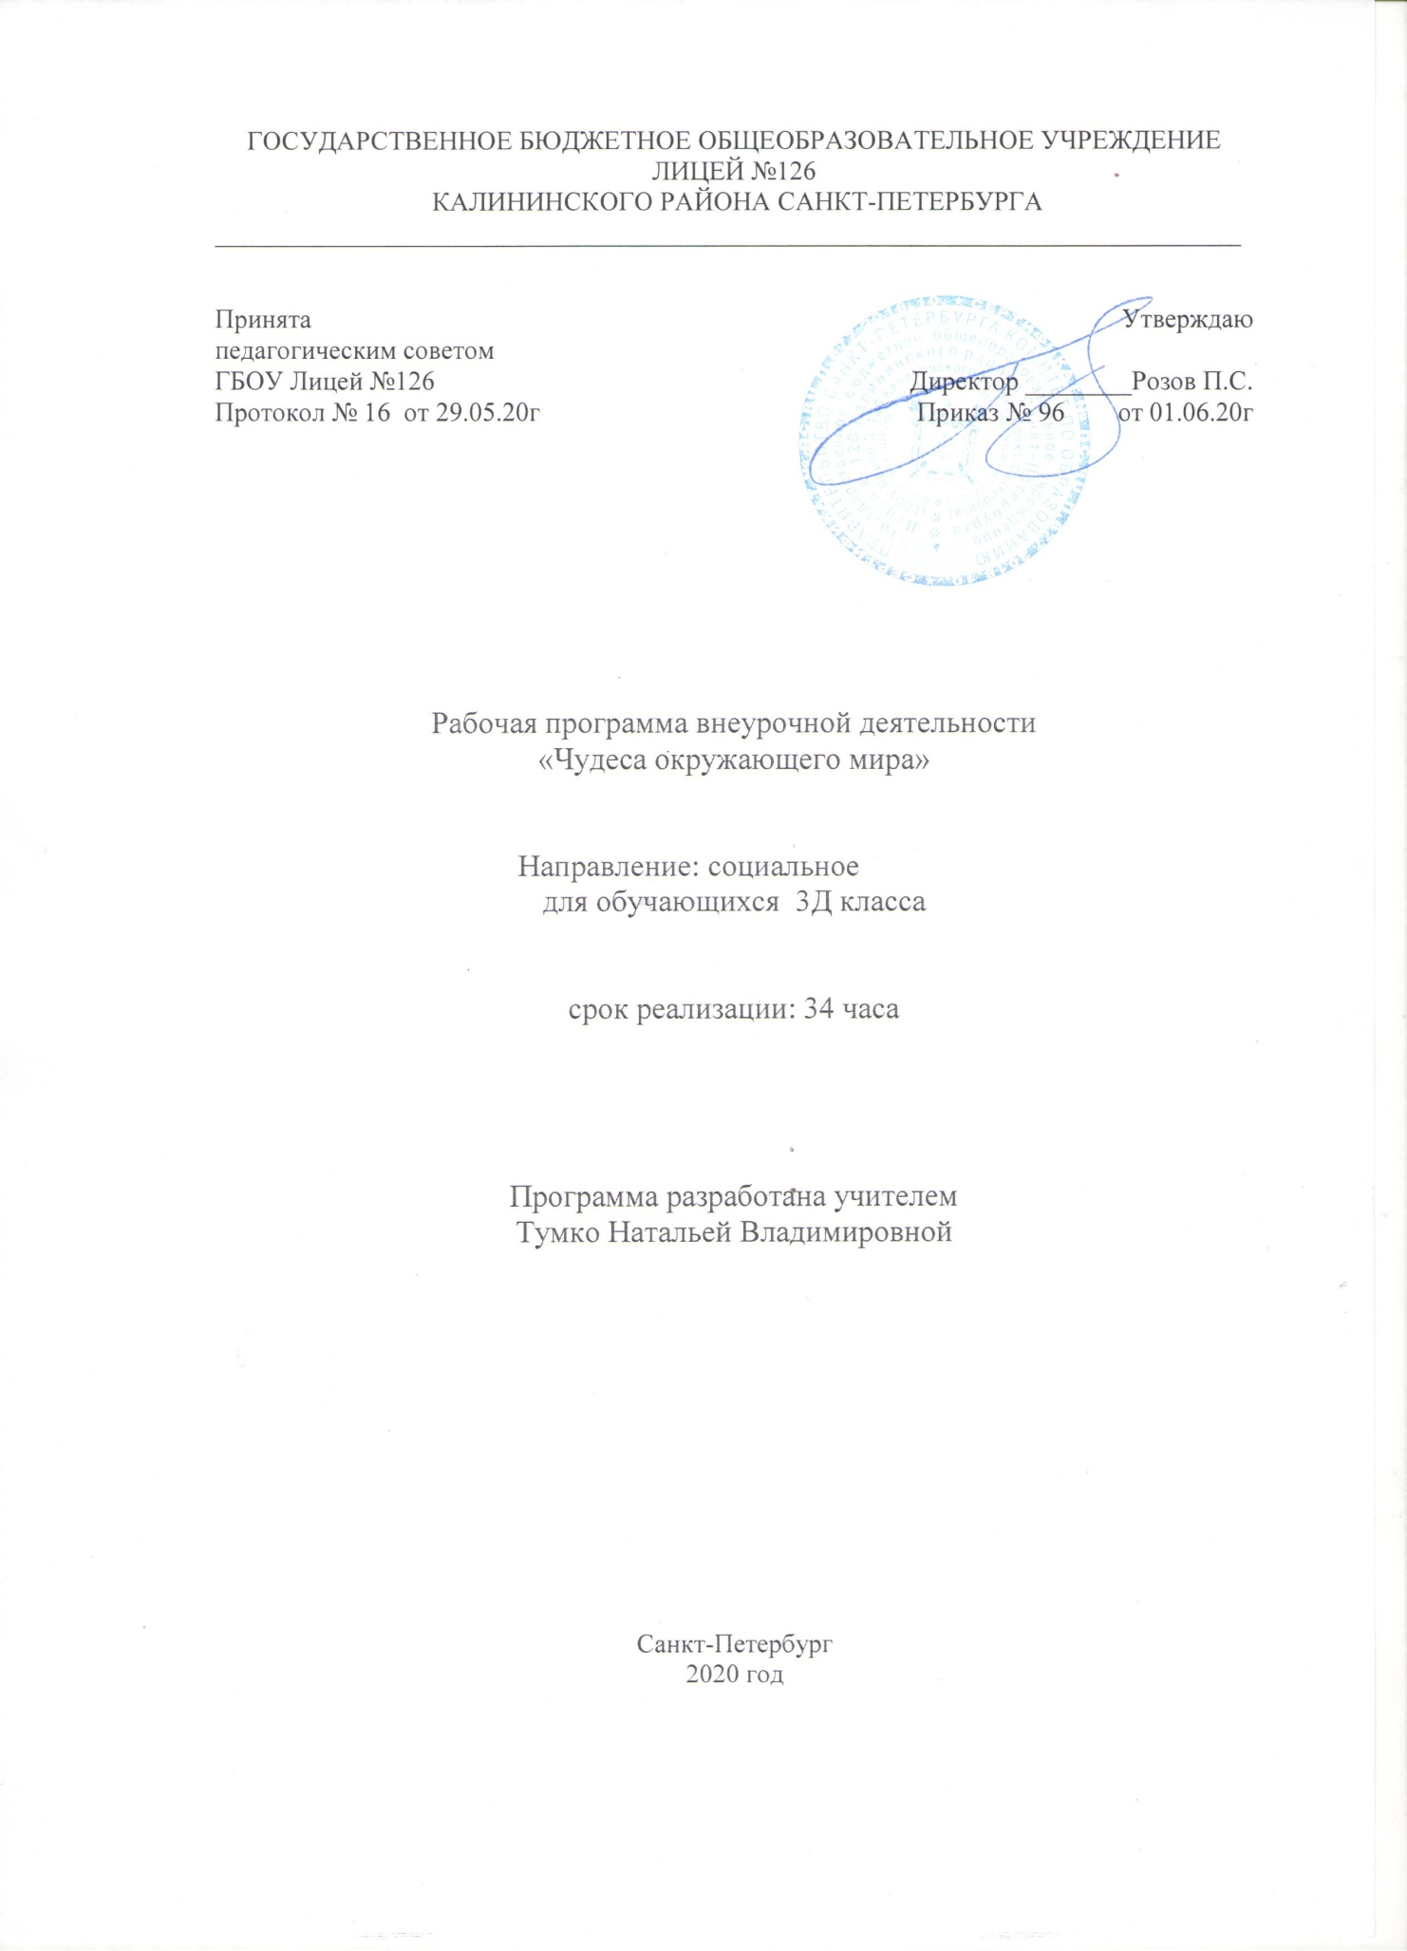

- Пояснительная записка
  - Рабочая программа внеурочной деятельности разрабатывается на основании Федерального Закона РФ от 29.12.2012 г. №273-ФЗ «Об образовании в Российской Федерации».
Рабочая программа по курсу «Чудеса окружающего мира»_для _3 д_ класса разработана в соответствии с:
- Федеральным базисным учебным планом, утвержденным приказом Министерства образования Российской Федерации от 09.03.2004 №1312;
- Федеральным государственным образовательным стандартом начального общего образования, утвержденным приказом Министерства образования и науки РФ от 06.10.2009 №373;
- Постановлением главного государственного санитарного врача от 29.12.2010 №189 (ред. от 24.11.2015) «Об утверждении СанПин 2.4.2 2821-10 «Санитарно-эпидемиологические требования к условиям и организации обучения в общеобразовательных учреждения»;
- Инструктивно-методическим письмом Комитета по образованию от 21.05.2015 № 03-20-2057/15-0-0 «Об организации внеурочной деятельности при реализации федеральных государственных образовательных стандартов начального общего и основного общего образования в образовательных организациях Санкт-Петербурга";
- Инструктивно-методическим письмом Комитета по образованию Санкт-Петербурга №03-28-3775/20-0-0 от 23.04.2020 «О формировании учебных планов образовательных организаций Санкт-Петербурга, реализующих основные общеобразовательные программы, на 2020-2021 учебный год»;
- Учебным планом внеурочной деятельности ГБОУ Лицей №126 Калининского района Санкт-Петербурга на 2020-2021 учебный год.

  - Место в учебном плане
В учебном плане ГБОУ Лицей №126 на изучение курса «Чудеса окружающего мира» в 3-х классах выделен 1 час в неделю, всего 34 часа в год.

  - Цели и задачи программы
Цель: приобщение младших школьников к исследовательской деятельности и создание для них условий, способствующих развитию их исследовательских умений.
Задачи:
- Расширение экологических представлений младших школьников, формируемых в основном курсе, их конкретизация, иллюстрирование значительным числом ярких, доступных примеров.
- Укрепление интереса к познанию окружающего мира, к учебным предметам естественнонаучного цикла.
- Ознакомить с ролью науки, научных и учебных исследований в жизни людей;
- Формировать первичные навыки проведения самостоятельных исследований
- Организовывать свою учебно-исследовательскую деятельность, анализировать и оценивать ее, презентовать результат;
- Развивать творческое, критическое мышление, умение работать с различными источниками информации; расширить кругозор учащихся;
- Последовательное приобщение учащихся к детской научно-художественной, справочной, энциклопедической литературе и развитие навыков самостоятельной работы с ней.
- Формирование образа Земли как уникального природного дома человечества, нуждающегося в предельно бережном отношении каждого жителя к своему ближайшему природному окружению и к планете в целом.
  - Ожидаемые результаты
В результате изучения курса обучающийся научится:
• различать объекты и явления живой и неживой природы;
• описывать сравнивать на основе предложенного плана изученные объекты и явления живой и неживой природы, выделять их основные существенные признаки, проводить простейшую классификацию изученных объектов природы;
• проводить несложные наблюдения и ставить опыты, используя простейшее лабораторное оборудование и измерительные приборы; следовать инструкциям и правилам техники безопасности при проведении наблюдений и опытов;
• использовать естественнонаучные тексты и различные справочные издания с целью поиска и извлечения познавательной информации, ответов на вопросы, объяснений, создания собственных устных или письменных высказываний;
• обнаруживать простейшие взаимосвязи между живой и неживой природой, взаимосвязи в живой природе; использовать их для объяснения необходимости бережного отношения к природе;
• определять характер взаимоотношений человека с природой, находить примеры влияния этих отношений на природные объекты, на здоровье и безопасность человека,
• различать прошлое, настоящее, будущее;
• оценивать характер взаимоотношений людей в различных социальных группах.
Обучающийся получит возможность научиться:
• осознавать ценность природы и необходимость нести ответственность за ее сохранение, соблюдать правила экологического поведения в быту и в природе.
• осознавать свою неразрывную связь с разнообразными окружающими социальными группами;
• ориентироваться в событиях и фактах прошлого и настоящего; оценивать их возможное влияние на будущее, приобретая тем самым чувство исторической перспективы;
• наблюдать и описывать проявления богатства внутреннего мира человека в его созидательной деятельности на благо семьи, общества, страны.
Планируемые результаты формирования универсальных учебных действий
Личностные
У обучающегося будут сформированы:
• чувства сопричастности гордости за свою Родину, народ и историю, осознание ответственности человека за общее благополучие,
• установка на здоровый образ жизни.
Обучающийся получит возможность для формирования:
• выраженной устойчивой учебно-познавательной мотивации учения;
• устойчивого учебно - познавательного интереса к новым общим способам решения задач;
• установки на здоровый образ жизни и реализации в реальном поведении и поступках.
Регулятивные
Обучающийся научится:
• принимать и сохранять учебную задачу;
• планировать свое действие в соответствии с поставленной задачей и условиями ее реализации, в том числе во внутреннем плане;
• осуществлять итоговый и пошаговый контроль по результату;
• адекватно воспринимать оценку учителя;
• различать способ и результат действия;
• вносить необходимые коррективы в действие после его завершения на основе его оценки и учета характера сделанных ошибок.
Обучающийся получит возможность научиться:
• преобразовывать практическую задачу в познавательную;
• осуществлять констатирующий и предвосхищающий контроль по результату и по способу действия,
• самостоятельно адекватно оценивать правильность выполнения действия и вносить необходимые коррективы в исполнение как по ходу его реализации, так и в конце действия.
Познавательные
Обучающийся научится:
• осуществлять поиск необходимой информации для выполнения учебных заданий,
• строить речевое высказывание в устной и письменной форме;
• осуществлять анализ объектов с выделением существенных и несущественных признаков;
• осуществлять синтез как составление целого из частей;
• проводить сравнение, классификацию по заданным критериям;
• устанавливать причинно-следственные связи;
• строить рассуждения в форме связи простых суждений об объекте, его строении, свойствах и связях.
Обучающийся получит возможность научиться:
• осуществлять расширенный поиск информации с использованием ресурсов библиотек и Интернета;
• осознанно и произвольно строить речевое высказывание в устной и письменной форме;
• осуществлять синтез как составление целого из частей, самостоятельно достраивая и восполняя недостающие компоненты;
• осуществлять сравнение, классификацию, самостоятельно выбирая основания и критерии для указанных логических операций;
• строить логическое рассуждение, включающее установление причинно - следственных связей.
Коммуникативные
Обучающийся научится:
• допускать возможность существования у людей различных точек зрения, в том числе не совпадающих с его собственной, и ориентироваться на позицию партнера в общении и взаимодействии;
• формулировать собственное мнение и позицию;
• договариваться и приходить к общему решению в совместной деятельности, в том числе в ситуации столкновения интересов;
• задавать вопросы;
• адекватно использовать речевые средства для решения различных коммуникативных задач, строить монологическое высказывание, владеть диалогической формой речи.
Обучающийся получит возможность научиться:
• учитывать и координировать в сотрудничестве отличные от собственной позиции других людей;
• учитывать разные мнения и интересы и обосновывать собственную позицию;
• продуктивно разрешать конфликты на основе учета интересов и позиций всех его участников;
• задавать вопросы, необходимые для организации собственной деятельности и сотрудничества с партнером;
• адекватно использовать речевые средства для эффективного решения разнообразных коммуникативных задач.
  - Технологии используемые на занятиях
Занятия проводятся в форме тренинга, экскурсии, прогулки, выставок, опыта, просмотра фильма, презентации, ролевой игры, мини-конференции. Продуктами занятий являются альбомы, инструкции, коллажи, наборы открыток, проекты, исследовательские работы.
  - Система и формы оценки достижения планируемых результатов
-обобщающие занятия,
- творческие проекты;
- выставки творческих работ

- Содержание программы
Введение (1 ч)
Раскрытые и нераскрытые загадки нашей планеты: обзор основных тем курса. Романтика научного поиска, радость путешествий и открытий.
1. Тайны за горизонтом (4 ч).
Атлантида – сказка или реальность. (2ч.) Что такое водопад? Как образовалось Чёрное и Каспийское моря? Что такое семь чудес света?
Практические работы с картой.
2. Жили-были динозавры... и не только они (5 ч).
Что такое ледниковый период? Как нашли ископаемого мамонта? Что такое меловые отложения?
Голубые киты - миф или реальность? Что такое сухопутный крокодил?
3. Тайны камней (4 ч).
Дольмены – что это? Откуда взялись статуи на острове Пасха? Почему нефрит называют национальным камнем Китая? Откуда взялись алмазы?
Практические работы: рассматривание образцов (кремень, янтарь, каменная соль и т. д.).
4. Загадки растений (5 ч).
Какой цветок обманывает пчёл? Какой цветок плохо пахнет? Чем «стреляет огурец? Какие семена умеют плавать? Что такое грибы? Почему «пылит» гриб-дождевик? Какие растения похожи на камушки? Каким растениям обязательно нужна компания? Какое растение имеет собственный бассейн? Какое растение душит в своих «объятиях»?
5. Эти удивительные животные (3 ч).
Как животные сажают растения? У каких животных скелет снаружи? Какие животные «нюхают» языком? Как летучие мыши видят в темноте? У какой птицы глаза на затылке?
6. Планета насекомых (4 ч).
Что делают летом пчёлы? Какое растение питается насекомыми? Какое растение обманывает мух? Насекомые – вредители. Опасные насекомые.
- Загадки под водой и под землей (6 ч).
Земля круглая … или не совсем? Из чего состоит Земля? Какие горы «дышат» огнём? Живут ли люди на вулканах? Землетрясение. Отчего происходят землетрясения? Что такое зал свечей? Чем сталактиты отличаются от сталагмитов? Какой лес растёт в море? Какая рыба умеет лазить по деревьям?
8. Необычные животные (1 ч).
Интересные сведения о животных и их особенностях.
9. Заключение (1 ч)
Что мы узнали и чему научились за год.

- Тематическое планирование «Чудеса окружающего мира» 3 класс
№ | Кол-во часов | Тема занятия | Характеристика деятельности детей  ( универсальные учебные действия) | Дата занятия по  плану | Дата занятия по  факту
1 | 1 | Раскрытые и нераскрытые загадки нашей планеты: обзор основных тем курса. Романтика научного поиска, радость путешествий и открытий. | Обмениваться сведениями, полученными в ходе бесед с учителем, сверстниками, членами семьи.  Находить интересные сведения в справочной и дополнительной литературе с помощью учителя и членов семьи | 02.09 | 02.09
Тайны за горизонтом (4 ч)
2 | 1 | Атлантида – сказка или реальность. | Обмениваться сведениями, полученными в ходе бесед с учителем, сверстниками, членами семьи.  Находить интересные сведения в справочной и дополнительной литературе с помощью учителя и членов семьи.  Обсуждать коллективно, полученную информацию.  Коммуникативная деятельность:  работа в группах, парах | 09.09 | 09.09
3 | 1 | Что такое водопад? Как образовалось Чёрное и Каспийское моря? |  | 16.09 | 16.09
4 | 1 | Что такое семь чудес света? |  | 23.09 | 23.09
5 | 1 | Практические работы с картой. |  | 30.09 | 30.09
Жили-были динозавры... и не только они (5 ч).
6 | 1 | Что такое ледниковый период? | Моделирование ситуаций безопасного обращения с животными.  Коммуникативная деятельность:  Игра  Обсуждать полученную информацию | 07.10 | 07.10
7 | 1 | Как нашли ископаемого мамонта? |  | 14.10 | 14.10
8 | 1 | Что такое меловые отложения? |  | 21.10 | 21.10
9 | 1 | Голубые киты - миф или реальность? |  | 04.11 | 11.11
10 | 1 | Что такое сухопутный крокодил? |  | 11.11 | 18.11
Тайны камней (4 ч).
11 | 1 | Дольмены – что это? | Обмениваться сведениями, полученными в ходе бесед с учителем, сверстниками, членами семьи.  Находить интересные сведения в справочной и дополнительной литературе с помощью учителя и членов семьи.  Обсуждать коллективно, полученную информацию.  Коммуникативная деятельность: работа в группах, парах | 18.11 | 25.11
12 | 1 | Откуда взялись статуи на острове Пасха? |  | 25.11
13 | 1 | Почему нефрит называют национальным камнем Китая? |  | 02.12
14 | 1 | Откуда взялись алмазы?  Практические работы: рассматривание образцов (кремень, янтарь, каменная соль и т. д.). |  | 09.12
Загадки растений (5 ч).
15 | 1 | Какой цветок обманывает пчёл? Какой цветок плохо пахнет? | Наблюдения: характеристика основных признаков различных растений. Описание растений. Замечать разнообразие цвета и формы в природе  Классификация растений  Моделирование ситуаций безопасного обращения с растениями.  Коммуникативная деятельность:  Игра  Обсуждать полученную информацию | 16.12
16 | 1 | Чем «стреляет огурец? Какие семена умеют плавать? |  | 23.12
17 | 1 | Что такое грибы? Почему «пылит» гриб-дождевик? |  | 13.01
18 | 1 | Какие растения похожи на камушки? Каким растениям обязательно нужна компания? |  | 20.01
19 | 1 | Какое растение имеет собственный бассейн? Какое растение душит в своих «объятиях»? |  | 27.01
Эти удивительные животные (3 ч).
20 | 1 | Как животные сажают растения? | Наблюдать удивительные факты из жизни животных.  Иметь представление о том, что у каждого живого существа своё жизненное пространство  Различать звуки природы  Проводить наблюдения.  Обсуждать полученную информацию.  Учиться доносить информацию в выступлениях  Коммуникативная деятельность: работа в группах, парах | 03.02
21 | 1 | У каких животных скелет снаружи? Какие животные «нюхают» языком? |  | 10.02
22 | 1 | Как летучие мыши видят в темноте? У какой птицы глаза на затылке? |  | 17.02
Планета насекомых (4 ч).
23 | 1 | Что делают летом пчёлы? | Наблюдать удивительные факты из жизни животных.  Иметь представление о том, что у каждого живого существа своё жизненное пространство  Различать звуки природы  Проводить наблюдения.  Обсуждать полученную информацию.  Учиться доносить информацию в выступлениях  Коммуникативная деятельность: работа в группах, парах | 24.02
24 | 1 | Какое растение питается насекомыми? |  | 03.03
25 | 1 | Какое растение обманывает мух? |  | 10.03
26 | 1 | Насекомые – вредители. Опасные насекомые. |  | 17.03
Загадки под водой и под землей (6 ч).
27 | 1 | Земля круглая или не совсем? Из чего состоит Земля? | Проводить наблюдения за явлениями природы;  Проводить опыты с помощью учителя и членов семьи  Обсуждать полученную информацию.  Учиться доносить информацию в выступлениях  Коммуникативная деятельность: работа в группах, парах | 31.03
28 | 1 | Какие горы «дышат» огнём? Живут ли люди на вулканах? |  | 07.04
29 | 1 | Что такое зал свечей? Чем сталактиты отличаются от сталагмитов? |  | 14.04
30 | 1 | Какой лес растёт в море? |  | 21.04
31 | 1 | Какая рыба умеет лазить по деревьям? |  | 28.04
32 | 1 | Землетрясение. Отчего происходят землетрясения? |  | 05.05
Растения-рекордсмены (1 ч).
33 | 1 | Интересные сведения о животных и их особенностях | Моделирование ситуаций безопасного обращения с животными. Коммуникативная деятельность: обсуждать полученную информацию | 12.05
Заключение (1 ч)
34 | 1 | Что мы узнали и чему научились за год. | Проводить наблюдения.  Обсуждать полученную информацию.  Учиться доносить информацию в выступлениях | 19.05

№ п/п | Дата | Изменения, внесённые в КТП | Обоснование
1 | 23.10 | Изменения в КТП в 1 четверти не вносились.

- Учебно-методический комплекс.

- 1.Брем А. Жизнь животных /Альфред Брем.- М.: Эксмо, 2010. -960с.: ил.
- Виноградова Н.Ф. Окружающий мир: программа: 1-4 классы/. – М.: Вентана-Граф, 2013 г. 192с.
- Думаем и фантазируем: 1 класс: рабочая тетрадь для учащихся общеобразовательных организаций / С.В. Литвиненко: - М.: Вентана-Граф, 2013г
- Животный мир в картинках. - М.: Русское Энциклопедическое товарищество, 2003.- 64с., илл. (Серия «Готовимся к школе»).
- Князева Т.П.Миллион цветов на вашем участке. - М.:ОЛМА Медиа Групп, 2010.-208с.: ил.
- Краеведческая работа в начальной школе. Из опыта работы. - М., «Просвещение», 1977 – 224с.
- Кучин А.П. Птицы Алтая. Барнаул, Алт. Кн. издательство. 1976. 232с. с илл.
- Малов В.И. Хочу всё знать: Детская энциклопедия: Удивительные растения. - М.:ООО "Фирма "Издательство АСТ"; ООО "Издательство Астрель", 2000 -320с.:ил.
- Малов В.И. Хочу всё знать: Детская энциклопедия: Мир зверей.-М.:ООО"Фирма "Издательство АСТ"";ООО "Издательство Астрель", 2000 -345с.:ил.
- Наблюдаем и трудимся: 1 класс: рабочая тетрадь для учащихся общеобразовательных организаций / Т.В. Лихолат: (под редакцией Н.Ф. Виноградовой) -2 изд. дораб. Вента- Граф. 2014г.
- Сборник программ внеурочной деятельности: 1-4 классы /под ред. Н.Ф.Виноградовой. – М.: Вентана-Граф, 2014г.
- Что такое. Кто такой: В 3т. Т.1-3. – 3 изд., перераб. и доп. – М.- Педагогика, 1990.
- Энциклопедия животных. Перевод с англ. М.Авдониной. – М.: Издательство Эксмо, 2007. 128с.: илл.

